**Genetik - Opgaver til Biologi 3. år valgfag**

1. Bevis ved hjælp af krydsnings skemaer og Mendels 1 lov, at der fødes lige mange biologiske drenge og biologiske piger
2. Vis at Indavl øger andelen af recessive gener hos mennesker? og brug dette til t forklare hvorfor man ikke må få børn med nærmeste familie.
3. P = Forældre

F1= børn af de to forældre

F2= børnebørn

F3= Oldebørn

1. Forklar disse Genetiske begreber:

* Homologe kromosomer
* Alleler Gener.
* Homozygot
* Heterozygot
* Dominante gener
* Recessive gener
* Fænotype
* Genotype

Ekstra a)

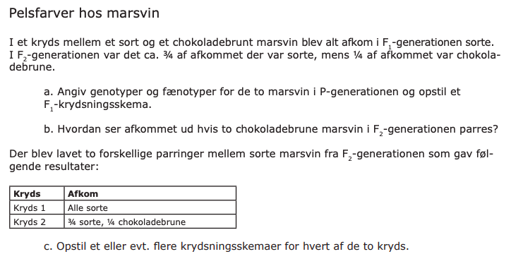

Ekstra b)

